深圳市龙视传媒有限公司
深龙视字【2012】050号 签发人：严戈
项目编号管理规定
- 总则
- 目的
为了细化项目的管理，通过项目编号来对项目进行分级分类，特订定本规定。
- 适用对象
本办法适用于深圳龙视传媒有限公司所有已立项的项目。
- 项目编号要求
公司所有项目在立项申请经公司领导审批通过后，凭《立项申请表》到企业管理部作登记及编号。
- 项目编号原则
- 项目编号分为两级：项目编号和子项目编号；
- 项目编号与客户相对应，一个客户一个项目编号。编号原则如下：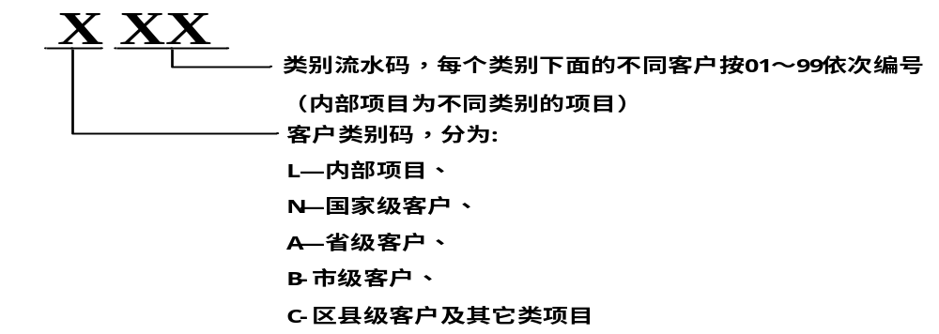
- 子项目编号的编号原则如下：
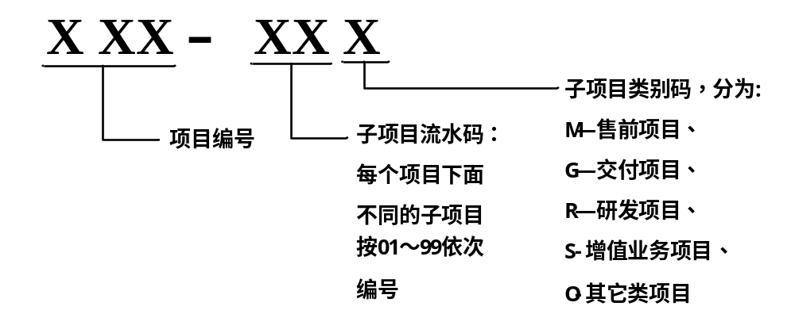
- 附则
- 本规定由企业管理部负责修订和解释。
- 本规定自2012年11月1日起生效。

深圳市龙视传媒有限公司
二零一二年十月三十日
报送：总裁、副总裁
主送：公司各部门
抄送：无

